Dok.ID: 30551

Epiretinalt membran

*Makula pucker, epimakulärt membran, cellophane maculopathi. *Det bildas ovan eller i retina.
*Cellproliferation bildar membran som ger traktion och ödem och det leder till synnedsättning.

Primärt epiretinalt membran:
*Idiopatisk
*10% bilateralt

Sekundärt epiretinalt membran:
*Retinal kirurgi
*Trauma
*Laser
*Kryobehandling av retina
*Inflammation
*Ett öga eller båda
*Mer progress jämfört med primärt epiretinalt membran

Diagnos:
*Anamnes, metamorfopsi, synnedsättning.
*Klinisk undersökning ögonbotten
*OCT

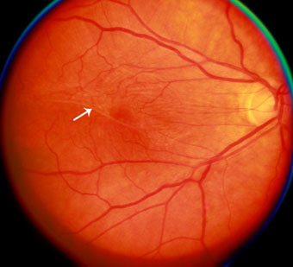

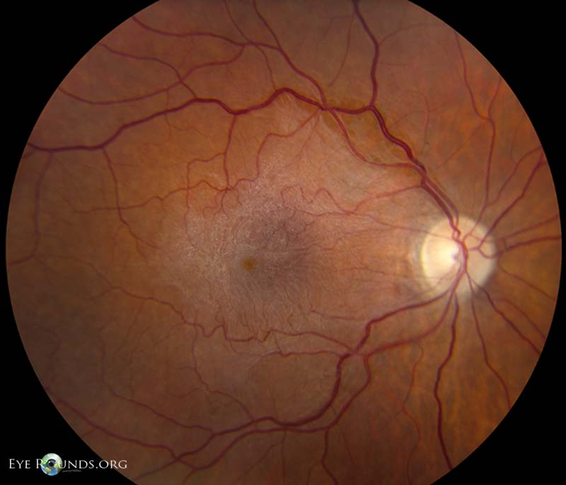

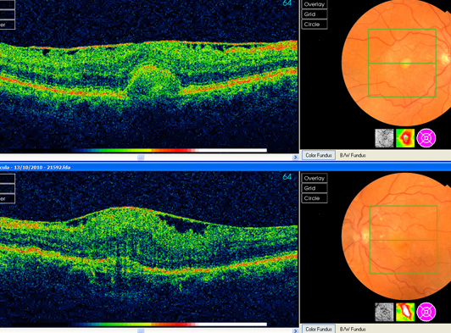

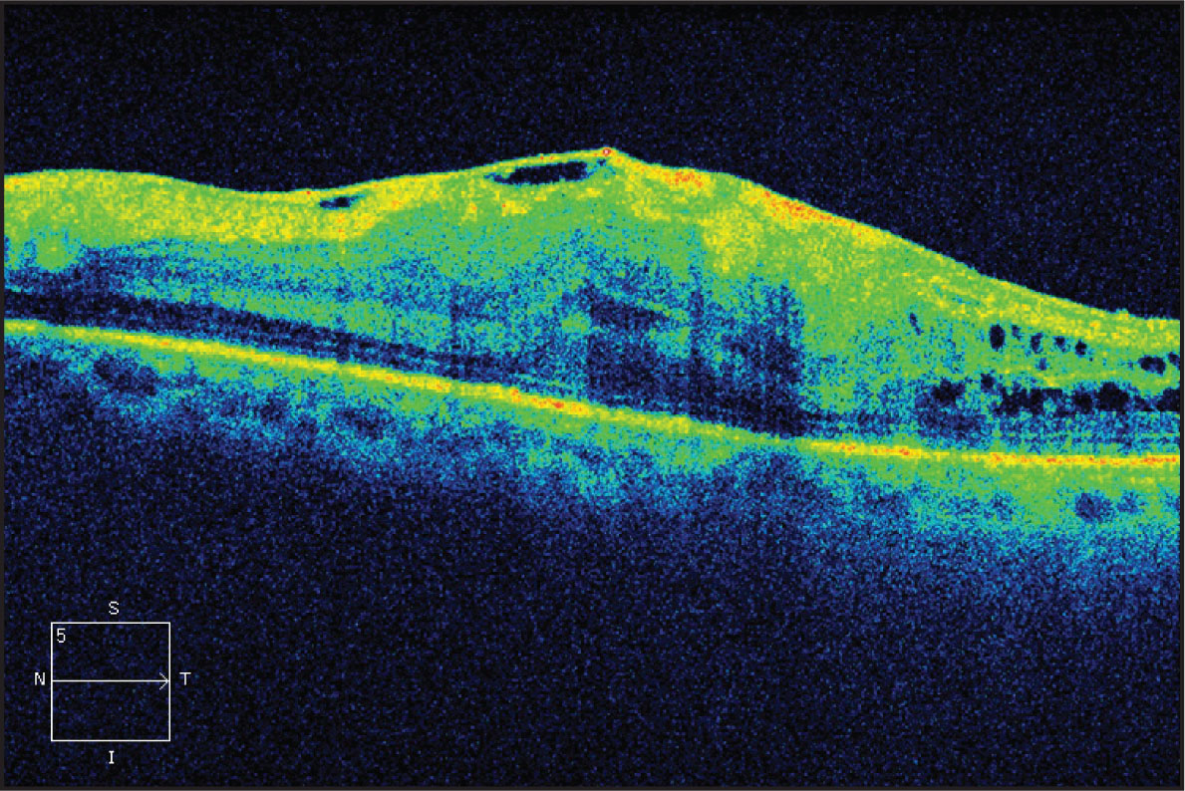

Behandling:
*Kirurgi, remiss till Mölndal!
*Expektans, besvärsfri, ej binokulära besvär. Patienten ej intresserad av kirurgi, avsluta kontroller. Information till patienten att höra av sig vid behov.

Uppföljning:
Ingen uppföljning ska planeras, utan noggrann information till patienten om att höra av sig vid försämring.

Referenser:
Kanski online version.
BCSC, Retina and Vitreos, vol 12, 2019-2020.

